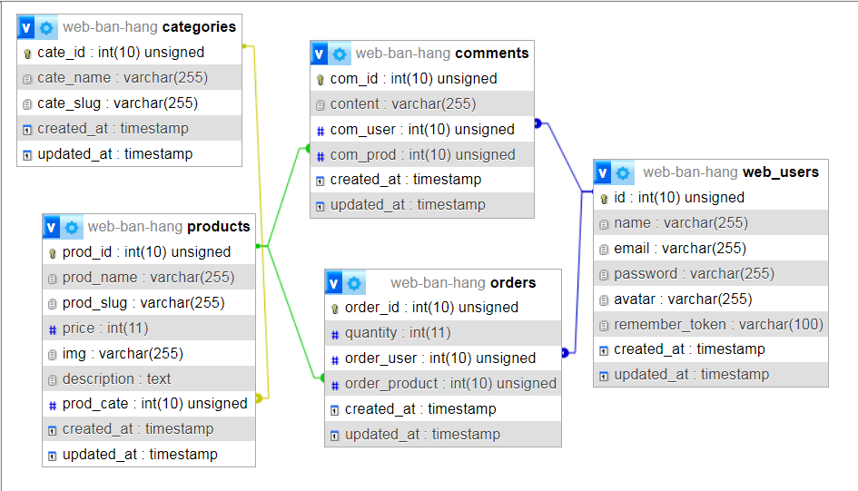

Database của web bán hàng gồm 5 bảng, là 5 chủ thể xuất hiện trong trang web, cùng với các cột thể hiện các thông tin của chủ thể đó.